В этом документе показана работа сервиса Seller Recommendation Platform, с точки зрения пользователя.
Для начала запускаем докер:
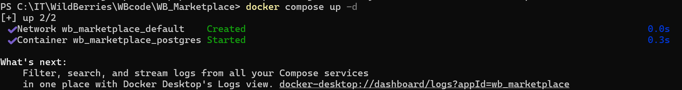
Затем сам сервер:
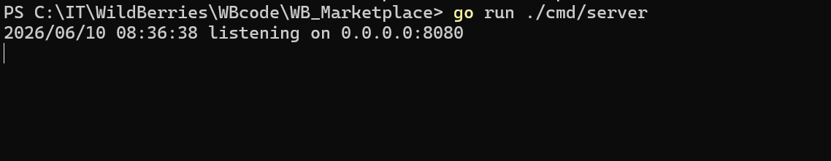
Далее в этом окне терминала у нас будут выводиться логи сервера, поэтому для команд перейдем в другое окно, ВАЖНО использовать для команд через curl.exe именно cmd, потому что powershell по какой-то причине ругается, также в ещё одном окне откроем нашу постгрес базу, для наглядности происходящего:
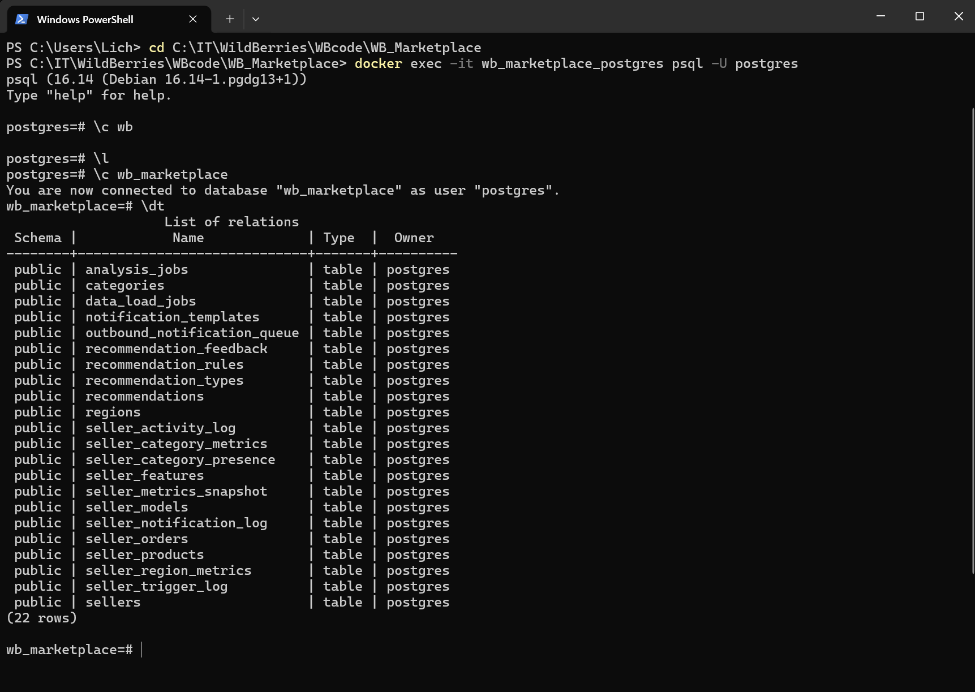

Начнем с админских команд:
GET /api/v1/admin/rules возвращает список правил системы.
(ВСЕ команды ввожу в cmd через curl):
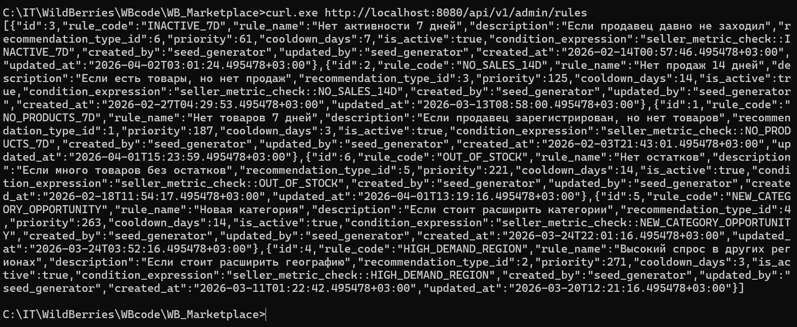
Можно увидеть что выводимый список соответствует таблице recommendation_rules 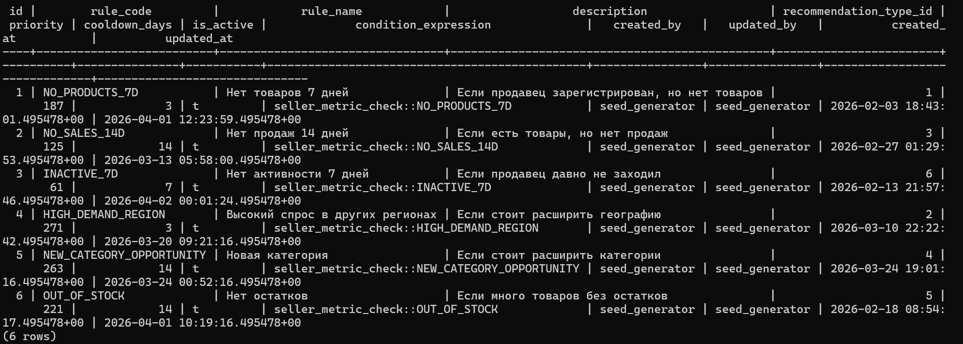
Теперь создадим новое правило, для этого используем команду:
POST /api/v1/admin/rules -- создание нового правила рекомендаций:
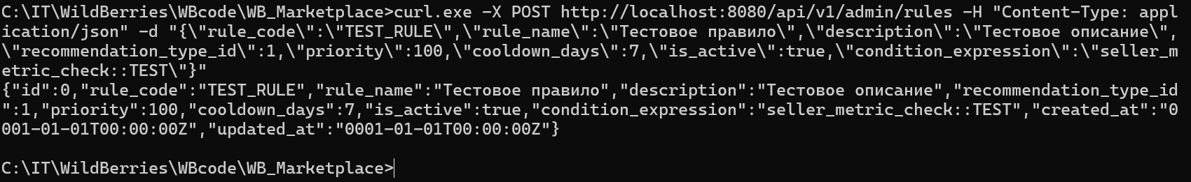

Заглянем в БД, и действительно – наше правило test_rule появилось в таблице:
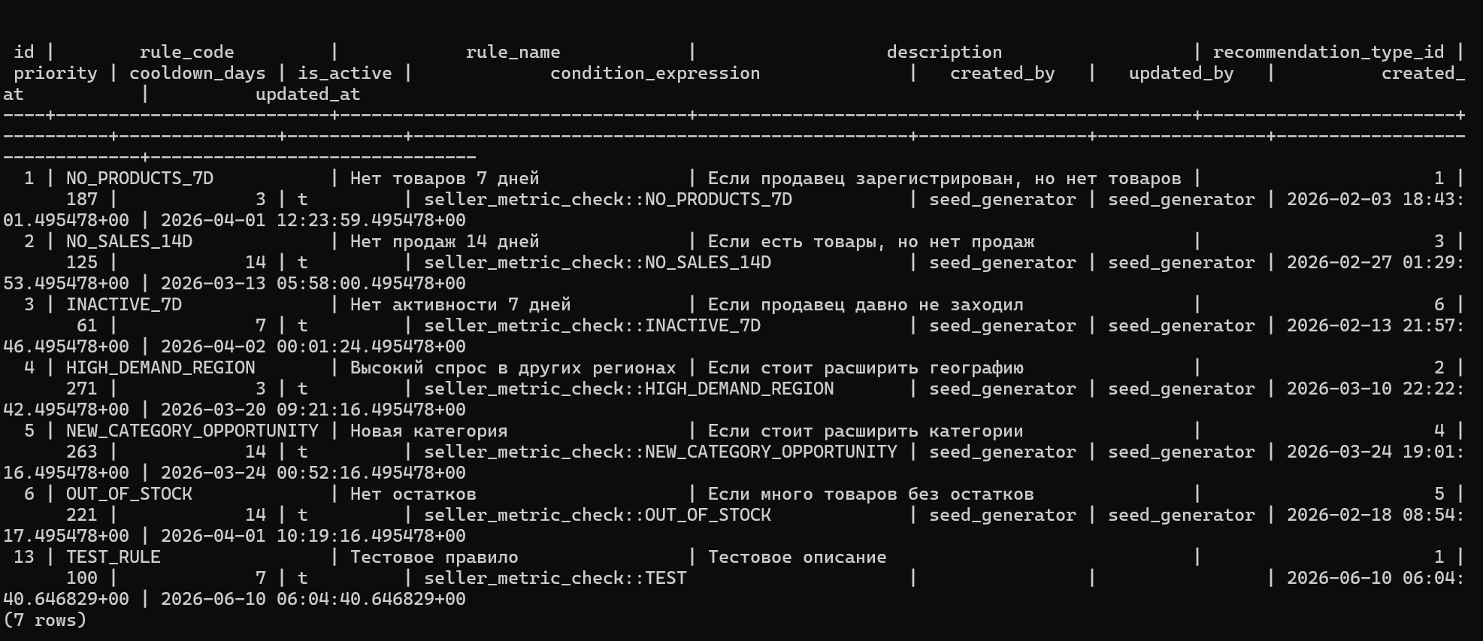
Следующей командой вручную запустим анализ и формирование рекомендаций для продавцов -- POST /api/v1/admin/run-analysis

В БД сформированные рекомендации хранятся в таблице recommendations:
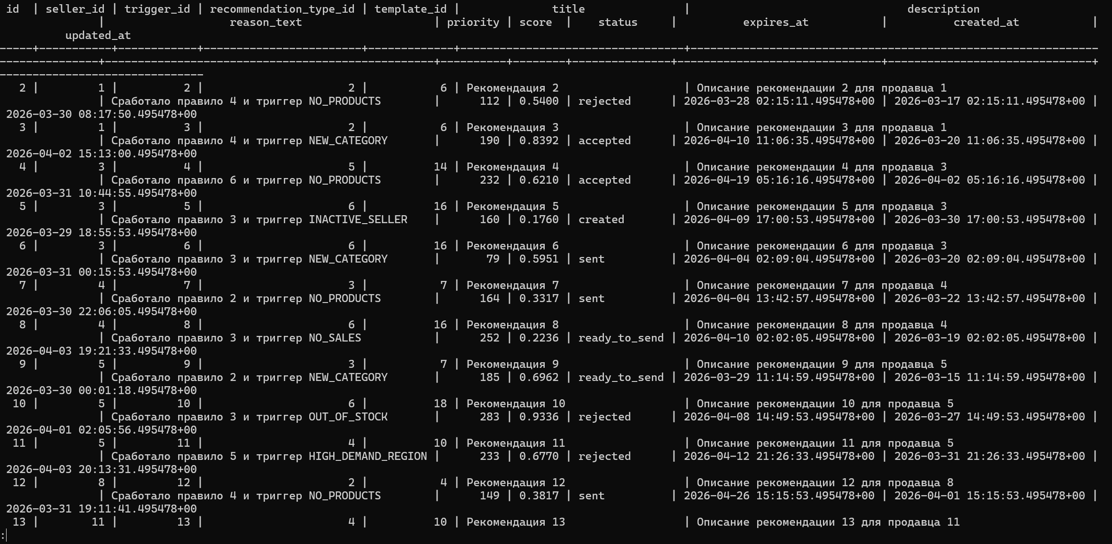

Тогда с помощью команды GET /api/v1/sellers/{sellerId}/recommendations запросим АКТУАЛЬНЫЕ рекомендации для продавца с id, например 3:
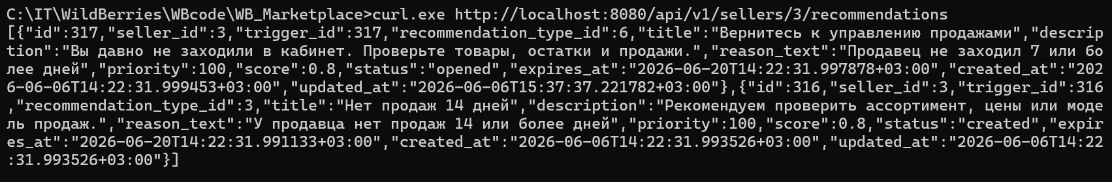
Как мы видим, продавцу пришло две актуальных рекомендации 317 и 316, для этих рекомендаций существует 3 варианта фидбэка от продавца:

- POST /api/v1/recommendations/{id}/view – фиксирует факт просмотра уведомления, при этом, что важно, уведомление никуда не пропадает из актуальных, и всё так же будет выводиться при запросе рекомендаций:

Проверим, запросив рекомендации:

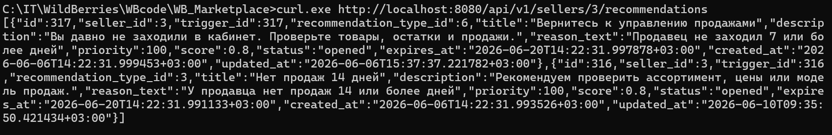

Видим, что статус у 316 поменялся с created на opened, но рекомендация всё равно вывелась.

- POST /api/v1/recommendations/{id}/accept – фиксирует выполнение рекомендации, само же уведомление пропадает из актуальных, хотя и остается в базе, то есть повторно не выводится при запросе от
продавца. Примем предложение 317:

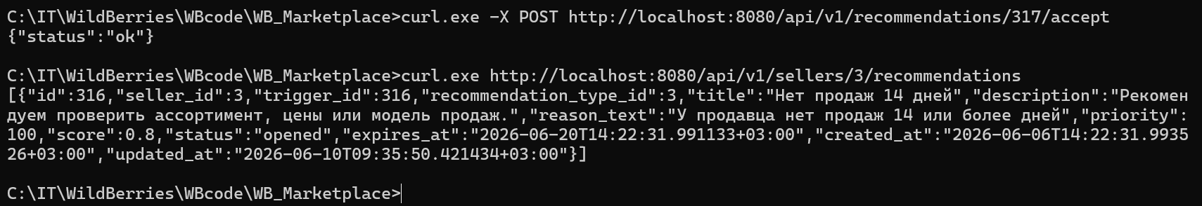

Как видим после обработки запроса, 317 рекомендация пропала из актуальных, но заглянув в БД увидим, что она на месте со статусом accepted:

- Аналогично отклонённое предложение фиксируется командой
POST /api/v1/recommendations/{id}/reject, уведомление так же пропадет из актуальных. Отклоним 316 рекомендацию:
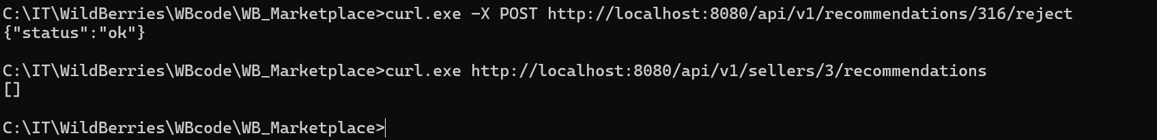

Теперь после отклонения единственной остававшейся актуальной рекомендации – уведомлений для продавца не осталось, сама же рекомендация 316 всё так же висит в базе, но уже со статусом rejected:

Таким образом сервис Seller Recommendation Platform позволяет не только помогать продавцам, но и собирать ценную статистику, позволяющую маркетплейсу лучше понимать продавца, и создавать в будущем более персонализированные, и более близкие к реальности рекомендации.

